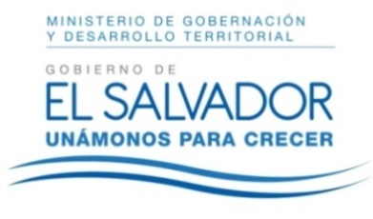
MINISTERIO DE GOBERNACIÓN Y DESARROLLO TERRITORIAL
REPÚBLICA DE EL SALVADOR, AMÉRICA CENTRAL
RESOLUCIÓN NÚMERO TREINTA Y SEIS, NÚMERO CORRELATIVO MIGOBDT-2017-0039. UNIDAD DE ACCESO A LA INFORMACIÓN DEL MINISTERIO DE GOBERNACIÓN Y DESARROLLO TERRITORIAL. San Salvador, a las once horas con once minutos del día veintiuno de marzo de dos mil diecisiete. CONSIDERANDO: I. Que habiéndose presentado solicitud a la Unidad de Acceso a la Información de esta Secretaria de Estado por: --------------------------------------, el día veinte del presente mes y año. En la cual requiere: “El motivo por el cual me dirijo a ustedes es para solicitar información de 2 ONGs en el país: Joni and Friends y la Fundación Venciendo Barreras, agradecería que me brindaran información sí estan incritas legalmente y la información sobre quiénes son los que las administran y a que se dedican estas ONGs.” II. Que la referida solicitud cumple con todos los requisitos establecidos en el artículo 66 de la Ley de Acceso a la Información Pública (LAIP) y el artículo 50 del Reglamento de la Ley antes citada, asimismo, la información solicitada no se encuentra entre las excepciones enumeradas en los artículos 19 y 24 de la Ley y 19 de su Reglamento. III. Conforme artículo 70 de la LAIP, se trasladó la solicitud a la unidad administrativa que la pueda poseer, Dirección de Asociaciones y Fundaciones Sin Fines de Lucro la que informa lo siguiente: “Atentamente me dirijo a usted en relación a solicitud de correlativo # MIGOBDT-2017-0039, referente a las entidades Joni and Friends y la Fundación Venciendo Barreras, e información sí están inscritas legalmente, sobre quiénes son los que las administran y a que se dedican. Sobre el particular le informo que no se ha encontrado autorizada o en trámite de autorización, la entidad JONI AND FRIENDS. Asimismo, la FUNDACIÓN VENCIENDO BARRERAS, obtuvo su personalidad jurídica por medio del decreto ejecutivo número 38 de fecha 9 de diciembre de 2015 e inscrita al número 2 del Libro 31 de Fundaciones Nacionales con fecha 15 de marzo de 2016. De conformidad al artículo 4 de sus estatutos sus fines son:
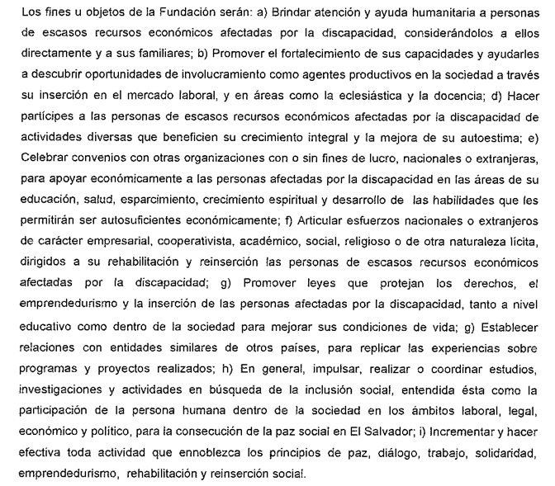

La junta directiva de la referida entidad, se encuentra electa para un periodo de 5 años el cual vence el 14 de marzo de 2021 y está compuesta por: Presidenta y representante legal: Claudia Geraldine Aguirre Rivas; Secretaria: Mónica del Socorro Aguirre de Landaverde; Tesorero: José Alfredo Aguirre; Primer vocal: Gerardo Alfredo Aguirre Rivas; y Segundo vocal: Mercedes Concepción Rivas de Aguirre.” la que remite la información en el tiempo establecido en la Ley. POR TANTO, conforme a los Art. 86 inc. 3° de la Constitución, y en base al derecho que le asiste a la solicitante enunciado en el Art. 2 y Arts. 7, 9, 50, 72 y 73 de la Ley de Acceso a la Información Pública, esta dependencia, RESUELVE: 1° Declarar la inexistencia de la información relacionada a JONI AND FRIENDS. 2° CONCEDER el acceso a la información solicitada respecto a FUNDACIÓN VENCIENDO BARRERAS, la que se encuentra en el considerando III. 2° Remítase la presente por medio señalada para tal efecto. NOTIFÍQUESE.

JENNI VANESSA QUINTANILLA GARCÍA
OFICIAL DE INFORMACIÓN AD-HONOREM

